МИНОБРНАУКИ РОССИИ

ФЕДЕРАЛЬНОЕ ГОСУДАРСТВЕННОЕ БЮДЖЕТНОЕ   
ОБРАЗОВАТЕЛЬНОЕ

УЧРЕЖДЕНИЕ ВЫСШЕГО ОБРАЗОВАНИЯ

«ВОРОНЕЖСКИЙ ГОСУДАРСТВЕННЫЙ УНИВЕРСИТЕТ»

(ФГБОУ ВО «ВГУ»)

Факультет Компьютерных наук

Кафедра информационных технологий управления

Техническое задание в соответствии с ГОСТ 34.602-89

Исполнитель Е.А. Кирин

Исполнитель Д.Ю. Бесхмельницына

Заказчик В.С. Тарасов

Воронеж 2023

Содержание

Содержание 2

1 Термины, используемые в техническом задании 5

2 Общие положения 7

2.1 Название сайта 7

2.2 Наименование разработчика и заказчика сайта и их реквизиты 7

2.3 Перечень документов, на основании которых создается сайт 7

2.4 Состав и содержание работ по созданию системы 7

2.5 Порядок оформления и предъявления заказчику результатов работ по созданию сайта 8

3 Назначение и цели создания сайта 9

3.1 Цели создания сайта 9

3.2 Задачи, решаемые при помощи сайта 9

4 Требования к сайту и программному обеспечению 11

4.1 Требования к программному обеспечению сайта 11

4.2 Общие требования к оформлению и верстке страниц 11

4.3 Требования к численности и квалификации персонала, обслуживающего сайт 12

4.4 Требования к системе администрирования 12

4.5 Требования к использованию данных 12

5 Структура сайта 13

6 Языковые версии сайта 14

7 Группы пользователей 15

8 Дизайн сайта 16

9 Навигация по сайту 17

9.1 Основное навигационное меню 17

10 Описание страниц сайта 18

10.1 Описание динамических страниц 18

10.1.1 Страница авторизации 18

10.1.2 Страница регистрации 18

10.1.3 Главная страница 18

10.1.4 Страница «Товары» 19

10.1.5 Страница «Товар» 19

10.1.6 Страница «Корзина» 20

10.1.7 Страница «Оформление заказа» 21

10.1.8 Страница «Профиль» 22

10.1.9 Страница «Заказы пользователя» 22

10.1.10 Страница «Товары заказа» 23

10.1.11 Страница «Добавление товара» 23

10.1.12 Страница «Редактирование товара» 24

10.1.13 Страница «Список пользователей» 24

10.1.14 Страница «Заказы курьера» 24

10.1.15 Страница «Заказы администратора» 25

11 Функциональность сайта 26

12 Контент и наполнение сайта 29

12.1 Формат предоставления материалов для сайта 29

13 Приложение 30

13.1 Диаграмма прецедентов (Use-case diagram) 30

13.2 Диаграмма последовательности (Sequence diagram) 31

13.3 Диаграмма состояний (Statechart diagram) 32

14 Порядок контроля и приемки работ 33

15 Реквизиты и подписи сторон 34

1. Термины, используемые в техническом задании

**Администратор** – авторизованный пользователь сайта, занимающийся управлением сайта, добавлением, удалением, редактированием товаров, изменением ролей пользователей и их удалением, записью заказов курьерам.

**Пользователь** – неавторизованный пользователь сайта, не имеющий полного доступа к функциям сайта.

**Курьер** – авторизованный пользователь сайта, занимающийся доставкой заказов пользователям.

**Авторизованный пользователь (клиент)** – авторизованный пользователь сайта, имеющий полный доступ к функциям сайта.

**Профиль (аккаунт)** – веб-страница пользователя сайта с персональными данными о нем.

**Сайт (веб-приложение)** – интернет-ресурс, состоящий из одной, нескольких или множества виртуальных страниц.   
Клиент-серверное приложение, в котором клиент взаимодействует с веб-сервером при помощи браузера.

**Сервер (серверная часть)** – программно-аппаратная часть сервиса, которая хранится на сервере, обрабатывает полученные данные и отправляет ответ обратно.

**Клиент (клиентская сторона)** – интерфейс с набором функций, с которым взаимодействует пользователь.

**GitHub** – веб-сервис, который основан на системе Git. Социальная сеть для разработчиков, которая помогает вести коллективную разработку IT-проектов.

**Trello** – онлайн-система управления проектами.

**Node.js** – среда исполнения с открытым исходным кодом, которая позволяет создавать серверные инструменты и приложения используя язык JavaScript.

**Express** – минималистичный и гибкий веб-фреймворк для приложений Node.js, предоставляющий обширный набор функций для мобильных и веб-приложений.

**Miro** – онлайн-платформа для командной работы. Аналог обычной маркерной доски, только бесконечной и доступной в браузере или мобильном приложении.

**CSS** – формальный язык описания внешнего вида документа (веб-страницы), написанного с использованием языка разметки (HTML, XHTML, XML).

**HTML** – стандартизированный язык гипертекстовой разметки веб-страниц в браузере.

**JavaScript** – язык программирования высокого уровня, который используется для написания frontend- и backend-частей сайтов, а также мобильных приложений.

**PostgreSQL** – реляционная база данных с открытым кодом, которая поддерживается в течение 30 лет разработки и является одной из наиболее известных среди всех существующих реляционных баз данных.

**React** – JavaScript-библиотека для создания пользовательских интерфейсов.

1. Общие положения
   1. Название сайта

Полное наименование сайта: «Продовольственный онлайн-супермаркет с доставкой на дом Diego».

Условное обозначение сайта: «Diego».

* 1. Наименование разработчика и заказчика сайта и их реквизиты

Заказчик: Старший Преподаватель Тарасов Вячеслав Сергеевич. Воронежский Государственный Университет, Факультет Компьютерных Наук, кафедра Программирования и Информационных Технологий.

Разработчик: 2 команда группы 4.1.

Состав команды разработчика:

* Бесхмельницына Д. Ю.
* Кирин Е. А.
  1. Перечень документов, на основании которых создается сайт

Данный сайт будет создаваться на основании следующих документов:

* технического задания, составленного в соответствии с ГОСТ 34.602-89;
* закона РФ от 07.02.1992 N 2300-1 (ред. от 11.06.2021) "О защите прав потребителей";
* федерального закона "О персональных данных" от 27.07.2006   
  N 152-ФЗ.
  1. Состав и содержание работ по созданию системы

Состав и содержание работ по созданию сайта включают в себя следующие этапы:

* сбор необходимой информации, постановка целей, задач системы, которые в будущем должны быть реализованы;
* анализ предметной области, анализ системы и построение структуры требований, ведущих к решению поставленных задач и целей;
* построение модели программы, описание спецификаций данных, определение связей между сущностями, разработка модели БД;
* построение рабочего проекта, состоящего из написания кода, отладки и корректировки кода программы;
* проведение тестирования и доработка информационного программного обеспечения.
  1. Порядок оформления и предъявления заказчику результатов работ по созданию сайта

Предварительные отчёты по работе будет проводиться во время рубежных аттестаций:

* 1 аттестация (конец марта 2023) – создан репозиторий проекта на GitHub, распределены задачи проекта в таск-менеджере Trello, создан проект Miro с общей логикой системы, предоставлены промежуточные результаты по курсовому проекту и готовое техническое задание;
* 2 аттестация (конец апреля 2023) – написана основополагающая часть кода приложения, реализована БД и ее взаимодействие с сервером, проведена отладка и доработка кода, проведено тестирование по работе системы;
* 3 аттестация (конец мая 2023) – разработан курсовой проект, выполнены завершающие работы по доработке приложения, предоставлена готовая система.

1. Назначение и цели создания сайта
   1. Цели создания сайта

Целями создания сайта являются:

* реализация системы, позволяющей пользователям совершать покупки;
* доставка заказов пользователям сайта по указанным адресам;
* выбор товара с расчетом числа его упаковок на основании количества калорий;
* упрощение продажи товаров для конкретной группы людей с системой питания, исключающей определенные типы пищи.
  1. Задачи, решаемые при помощи сайта

Сайт позволяет решать следующие задачи:

* получать информацию о наличии определенных пищевых ценностей в различных товарах;
* просматривать категории товаров;
* выбирать товар с расчетом числа его упаковок на основании количества калорий;
* осуществлять редактирование данных своего аккаунта после авторизации или регистрации в системе;
* оформлять заказы товаров с доставкой по указанному адресу авторизованными пользователями;
* искать товары по названию;
* добавлять, редактировать товары и удалять их администратором;
* изменять роли пользователей и удалять пользователей администратором;
* просматривать список полученных заказов курьером;
* выбирать заказ для выполнения курьером.

1. Требования к сайту и программному обеспечению
   1. Требования к программному обеспечению сайта

Сайт должен иметь архитектуру, соответствующую модели Клиент-Серверного взаимодействия на основе REST API.

Для реализации серверной части сайта будут использоваться следующие средства:

* программная платформа Node.js;
* фреймворк Express;
* СУБД PostgreSQL;
* язык программирования JavaScript.

Для реализации клиентской части сайта будут использоваться следующие средства:

* язык гипертекстовой разметки HTML;
* формальный язык описания внешнего вида документа CSS;
* язык программирования JavaScript;
* фреймворк React.
  1. Общие требования к оформлению и верстке страниц

Сайт должен быть оформлен в одной цветовой палитре с использованием ограниченного набора шрифтов. У страниц сайта должен быть единый стиль. В оформлении приложения должно присутствовать разработанное название.

Необходимо корректное и одинаковое отображение страниц сайта в следующих браузерах: Microsoft Edge 110.0.1587.57, Google Chrome 110.0.5481.177, Mozilla Firefox 111.0, Yandex Browser 23.1.5.

* 1. Требования к численности и квалификации персонала,  
      обслуживающего сайт

Сайт должен иметь следующий обслуживающий персонал:

* администратор, ознакомленный с правилами работы сайта, который будет добавлять, редактировать товары на сайте и удалять их, а также удалять пользователей и изменять их роли;
* курьер, отвечающий за доставку заказов пользователям сайта.
  1. Требования к системе администрирования

С помощью системы администрирования администраторы могут добавлять, редактировать, удалять товары, а также удалять пользователей и изменять их роли, записывать заказы курьерам.

* 1. Требования к использованию данных

На сайте при добавлении товара изображения будут в формате jpg до 500 Кбайт.

1. Структура сайта

Веб-приложение должно иметь страницы/виды страниц следующих типов:

* главная страница;
* страница авторизации/регистрации;
* страница «Товары», содержащая список товаров;
* страница «Товар» отражает информацию о конкретном товаре;
* страница «Корзина», содержащая информацию о добавленных товарах в корзину;
* страница «Оформление заказа», отражающая форму оформления заказа;
* страница «Профиль», отображающая данные пользователя;
* страница «Заказы пользователя», отображающая список заказов;
* страница «Товары заказа», отображающая список товаров в заказе;
* страница «Добавление товара», позволяющая администратору добавить новый товара;
* страница «Редактирование товара», позволяющая администратору редактировать данные о товарах;
* страница «Список пользователей», позволяющая администратору удалять пользователей и менять их роли;
* страница «Заказы курьера», отображающая список заказов для выполнения курьером;
* страница «Заказы администратора», отображающая список заказов, предназначенных для распределения между курьерами.

1. Языковые версии сайта

Сайт и его страницы должны быть реализованы с поддержкой русской языковой версии.

1. Группы пользователей

На сайте присутствуют следующие группы пользователей:

* неавторизованный пользователь – пользователь, не зарегистрированные в системе или не прошедшие авторизацию;
* авторизованный пользователь – пользователь, прошедшие авторизацию системы;
* администратор – авторизованный пользователь с возможностью изменения данных системы;
* курьер – авторизованный пользователь, получающий и доставляющий заказы пользователям по указанным адресам доставки.

1. Дизайн сайта

Оформление сайта должно соответствовать следующим критериям:

* сайт должен быть сделан в едином стиле преимущественно белого цвета, за исключением выделения деталей;
* элементы сайта должны быть четко видны в общей картине страниц;
* в верхней части страницы должна быть шапка сайта;
* футер сайта должен располагаться в нижней части;
* в дизайне сайта должно использоваться не более 3 шрифтов;
* на сайте не должно быть объемных блоков с текстом, за исключением специальных информационных блоков;
* страницы сайта должны корректно отображаться на любых экранах устройств.

1. Навигация по сайту
   1. Основное навигационное меню

Основное навигационное меню отображается в верхней части экрана.

Навигация по сайту осуществляется с помощью кнопок, осуществляющих переход между страницами.

Навигационное меню должно включать в себя:

* логотип – ссылка, перенаправляющая на главную страницу;
* профиль – ссылка, перенаправляющей на форму регистрации/авторизации или в личный кабинет ранее авторизованного или зарегистрировавшегося пользователя;
* корзина – ссылка, открывающая страницу корзины пользователя;
* поиск – строка поиска, позволяющая искать товары по названию.

1. Описание страниц сайта
   1. Описание динамических страниц
      1. Страница авторизации

Страница авторизации доступна неавторизованным пользователям после нажатия кнопки «Аккаунт» в основном навигационном меню.

На странице находятся:

* некликабельный заголовок «Войти в Diego»;
* форма для авторизации, содержащая в себе поля для ввода данных;
* кнопка входа в аккаунт «Войти»;
* некликабельная строка «У вас нет аккаунта?» со ссылкой на страницу регистрации «Зарегистрироваться», переносящая пользователя на страницу регистрации.
  + 1. Страница регистрации

Страница регистрации доступна неавторизованным пользователям после нажатия кнопки «Зарегистрироваться» на странице авторизации.

На странице находятся:

* некликабельный заголовок «Регистрация на Diego»;
* форма для регистрации, содержащая в себе поля для ввода данных;
* кнопка, регистрирующая пользователя на сайте, «Зарегистрироваться»;
* некликабельная строка «У вас уже есть аккаунт?» со ссылкой на страницу входа в аккаунт «Войти», переносящая пользователя на страницу авторизации.
  + 1. Главная страница

Главная страница сайта открывается по умолчанию при его открытии.

В шапке страницы находится основное навигационное меню.

Футер содержит логотип сайта в виде названия и контактные данные.

На главной странице находятся:

* табло с кликабельными блоками категорий товаров;
* некликабельный заголовок «Категории товаров» находится над блоками категорий.
  + 1. Страница «Товары»

Страница товаров супермаркета доступна всем пользователям сайта после выбора конкретной категории товаров на главной странице.

Футер содержит логотип сайта в виде названия и контактные данные.

В шапке страницы находится основное навигационное меню.

На странице находятся:

* табло с кликабельными блоками товаров супермаркета конкретной категории;
* блок товара состоит из названия товара, цены и кнопки, добавляющей товар в корзину;
* блок фильтрации товаров, позволяющий найти подходящий товар.

Страница «Товары» будет аналогичной при вводе названия интересуемого товара в строку поиска, находящуюся в шапке сайте, лишь с разницей в том, что табло с блоками товара будет состоять из товаров со словом, которое было введено в строку поиска.

Если на страницу «Товары» зашел администратор, то ему будет доступна кнопка «Добавить товар», позволяющая добавлять новый блок товара.

* + 1. Страница «Товар»

Страница товара доступна всем пользователям сайта после выбора конкретного товара на странице «Товары».

Футер содержит логотип сайта в виде названия и контактные данные.

В шапке страницы находится основное навигационное меню.

На странице находятся:

* изображение товара с названием;
* цена товара и кнопка его добавления в корзину «В корзину»;
* краткая информация о товаре (состав, пищевая ценность на 100г);
* кнопка «Калькулятор калорий», позволяющая сделать выбор товара с расчетом числа его упаковок на основании калорий.

Если на страницу «Товар» зашел администратор, то ему будут доступны кнопки «Редактировать товар» и «Удалить», позволяющие редактировать товар или удалять его.

* + 1. Страница «Корзина»

Страница корзины доступна всем пользователям сайта после нажатия на кнопку корзины в шапке сайта, содержащей основное навигационное меню.

Футер содержит логотип сайта в виде названия и контактные данные.

На странице находятся:

* список в виде картинок товара с названием и ценой;
* счетчик количества штук товара;
* кнопка «✕», удаляющая товар из корзины;
* блок с информацией о заказе и кнопкой «Продолжить оформление»;
* копка «Вернуться к покупкам», возвращающая пользователя на главную страницу;
* кнопка «Очистить корзину» полностью очищает корзину.

Если неавторизованный пользователь нажимает на кнопку «Продолжить оформление», открывается страница корзины с всплывающим окном. Она содержит:

* заголовок «Авторизуйтесь или зарегистрируйтесь, чтобы сделать заказ»;
* кнопка «Зарегистрироваться», перенаправляющая пользователя на страницу регистрации;
* кнопка «Войти», перенаправляющая пользователя на страницу авторизации.
  + 1. Страница «Оформление заказа»

Страница оформления заказа доступна только авторизованным пользователям сайта после нажатия на кнопку «Продолжить оформление» на странице «Корзина».

В шапке страницы находится основное навигационное меню.

Футер содержит логотип сайта в виде названия и контактные данные.

На странице находятся:

* поле «Адрес» заполняется пользователем с указанием адреса доставки заказа;
* поле «Способ оплаты» заполняется пользователем с помощью выбора одного из предложенных вариантов способа оплаты: наличными или картой;
* кнопка «Оформить заказ» подтверждает действие оформление заказа.

При выборе оплаты картой появляется всплывающее окно, на котором находятся:

* поле «Номер карты», принимающее 16 цифр. При меньшем или большем вводе пользователь будет проинформирован, что поле заполнено неверно;
* поле «CVV», принимающее 3 цифры. При меньшем или большем вводе пользователь будет проинформирован, что поле заполнено неверно;
* поле «Срок действия», принимающее 4 цифры. При меньшем или большем вводе пользователь будет проинформирован, что поле заполнено неверно;
* кнопка «Сохранить», сохраняющая введенные данные.
  + 1. Страница «Профиль»

Страница профиля пользователя доступна авторизованным пользователям после нажатия на кнопку аккаунта в шапке сайта, содержащей основное навигационное меню.

Футер содержит логотип сайта в виде названия и контактные данные.

На странице находятся:

* блок, содержащий кнопки «Профиль» и «Заказы»;
* блок, содержащий список данных пользователя и кнопки «Редактировать», позволяющая пользователю редактировать профиль, «Удалить аккаунт», позволяющая удалять аккаунт, «Выйти», завершающая авторизованный сеанс пользователя.

При нажатии на кнопку «Редактировать» открывается страница содержащая:

* блок с кнопками «Профиль» и «Заказы»;
* блок, содержащий поля личной информации, кнопку «Сохранить».

После сохранения всех изменений страница профиль обновляется и, если изменения были внесены, информация меняется.

Для администратора на этой странице в блоке с кнопками «Профиль» и «Заказы» присутствует кнопка «Пользователи».

* + 1. Страница «Заказы пользователя»

Страница заказов пользователя доступна авторизованным пользователям после нажатия на кнопку «Заказы» на странице «Профиль».

В шапке страницы находится основное навигационное меню.

Футер содержит логотип сайта в виде названия и контактные данные.

На странице находятся:

* блок, содержащий кнопки «Профиль» и «Заказы»;
* блок, состоящий из списка заказов и данных об этих заказах;

Для администратора и курьера страница «Заказы пользователя» идентична.

* + 1. Страница «Товары заказа»

Страница товаров заказа доступна авторизованным пользователям при нажатии на ссылку «Посмотреть список» на странице «Заказы пользователя».

В шапке страницы находится основное навигационное меню.

Футер содержит логотип сайта в виде названия и контактные данные.

На странице находятся:

* блок, содержащий кнопки «Профиль» и «Заказы»;
* блок, содержащий кнопку «К заказам», возвращающую на предыдущую страницу, и список в виде изображений товара с названием и ценой.

Для администратора и курьера страница «Товары заказа» идентична.

* + 1. Страница «Добавление товара»

Страница добавления товара доступна администраторам сайта после нажатия на кнопку «Добавить товар» на странице «Товары».

В шапке страницы находится основное навигационное меню.

Футер содержит логотип сайта в виде названия и контактные данные.

На странице находятся:

* форма для размещения изображения товара;
* кнопка «Сменить изображение», расположенная под формой, позволяет добавить изображение;
* поля для заполнения данных;
* кнопка «Сохранить» сохраняет внесенный данные и новый товар.
  + 1. Страница «Редактирование товара»

Страница редактирования товара доступна администраторам сайта после нажатия на кнопку «Редактировать товар» на странице «Товар».

Структура страницы будет подобной странице «Добавление товара» лишь с разницей в том, что поля информации о товаре будут заполнены, а администратор сможет их менять.

* + 1. Страница «Список пользователей»

Страница списка пользователей доступна администраторам сайта после нажатия на кнопку «Пользователи» на странице «Профиль».

В шапке страницы находится основное навигационное меню.

Футер содержит логотип сайта в виде названия и контактные данные.

На странице находятся:

* блок, содержащий кнопки «Профиль», «Заказы» и «Пользователи»;
* блок, состоящий из таблицы пользователей с данными о них.
  + 1. Страница «Заказы курьера»

Страница заказов курьера доступна курьерам после нажатия на кнопку «Заказы» на странице «Профиль».

Структура страницы будет подобной странице «Заказы пользователя» лишь с разницей в том, что последний столбец таблицы «Статус» будет содержать кнопку «Взять», которая будет информировать систему о желании курьера выполнить доставку заказа.

После нажатия кнопки «Взять» страница обновляется и столбец таблицы «Статус» будет содержать информацию «В пути», а под таблицей будет располагаться кнопка «Завершить заказ».

* + 1. Страница «Заказы администратора»

Страница заказов администратора доступна администратору после нажатия на кнопку «Заказы» на странице «Профиль».

В шапке страницы находится основное навигационное меню.

Футер содержит логотип сайта в виде названия и контактные данные.

На странице находятся:

* блок, содержащий кнопки «Профиль», «Заказы», «Пользователи»;
* блок, состоящий из таблицы заказов с информацией об этих заказах.

1. Функциональность сайта

Сайт предоставляет некоторый ряд функций по различным запросам пользователей:

Авторизация/Регистрация:

* при первом использовании сайта пользователь может зарегистрироваться и продолжить сеанс в авторизованной зоне;
* при повторном использовании сайта пользователь может авторизоваться в ранее созданный аккаунт;
* при регистрации сайт запрашивает личные данные пользователя с созданием пароля;
* при авторизации сайт запрашивает сохраненные в системе данные пользователя;
* при неверном вводе данных пользователь будет оповещен.

Просмотр списка товаров:

* пользователь может листать ассортимент супермаркета;
* пользователь может взаимодействовать с товаром;
* пользователь может выбирать один из товаров и просматривать информацию о нем;
* пользователь может добавлять товары в корзину;
* пользователь может использовать фильтрацию товаров;
* пользователь может выбрать товар и рассчитать число его упаковок на основании количества калорий;
* пользователь может искать нужные ему товар по названию, используя поисковую строку.

Взаимодействие с аккаунтом:

* авторизованный пользователь может изменять данные своего аккаунта;
* авторизованный пользователь может просматривать данные аккаунта;
* авторизованный пользователь может просматривать страницу заказов.

Взаимодействие с корзиной:

* пользователь может просматривать данные корзины;
* пользователь может удалять лишние товары из корзины.

Оформление заказа:

* авторизованный пользователь может оформлять заказ с доставкой;
* авторизованный пользователь может добавлять адрес доставки;
* авторизованный пользователь может добавлять способ оплаты.

Ряд функциональности, доступных пользователю исключительно в роли администратора:

Взаимодействие с аккаунтом пользователей:

* администратор может менять роли пользователей;
* администратор может удалять пользователей.

Взаимодействие с товарами:

* администратор может добавлять новые товары;
* администратор может удалять товары;
* администратор может редактировать товары;
* администратор может распределять заказы между курьерами.

Ряд функциональности, доступных пользователю исключительно в роли курьера при взаимодействии с заказами:

* курьер может просматривать список заказов;
* курьер может выбирать заказ для выполнения;
* курьер может просматривать информацию о заказах.

1. Контент и наполнение сайта

Сайт будет содержать:

* категории товаров;
* информацию о наличии определенных пищевых ценностей в различных товарах;
* расширенную фильтрацию просмотра товаров питания;
* информацию о данных аккаунта пользователя после авторизации или регистрации в системе;
* список товаров для вегетарианцев;
* список заказов авторизованного пользователя;
* информацию о наполненности корзины пользователя.
  1. Формат предоставления материалов для сайта

Сайт онлайн-супермаркета состоит из различных товаров, которые содержат:

* изображение товара;
* наименование;
* цена;
* состав;
* информация о пищевой ценности на 100г.

1. Приложение
   1. Диаграмма прецедентов (Use-case diagram)

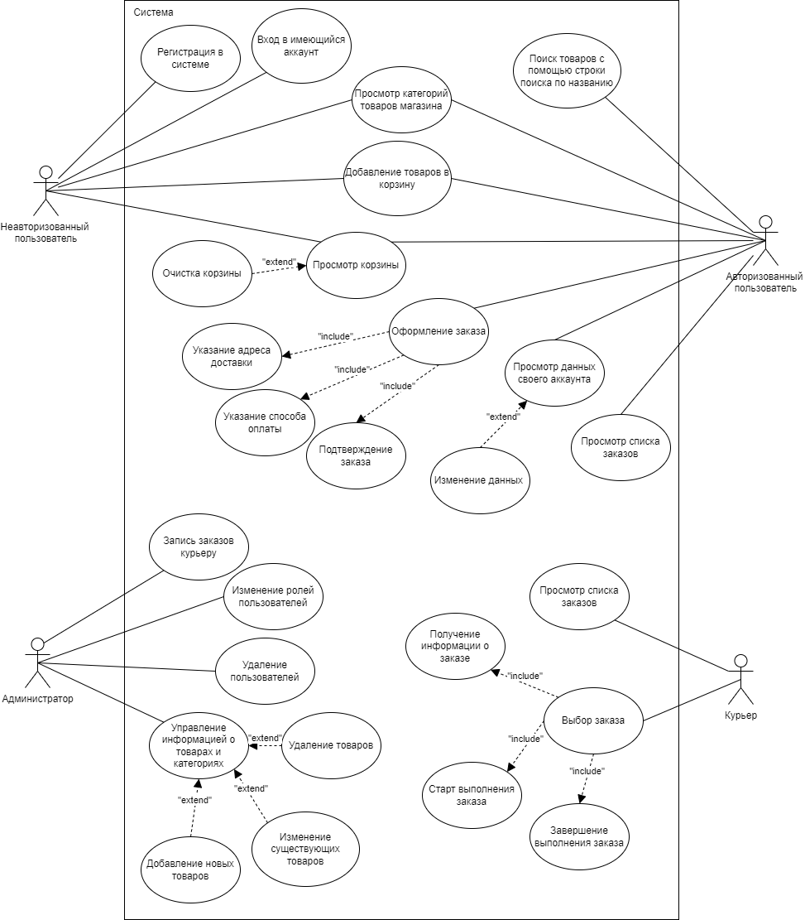

1. Use-case diagram
   1. Диаграмма последовательности (Sequence diagram)

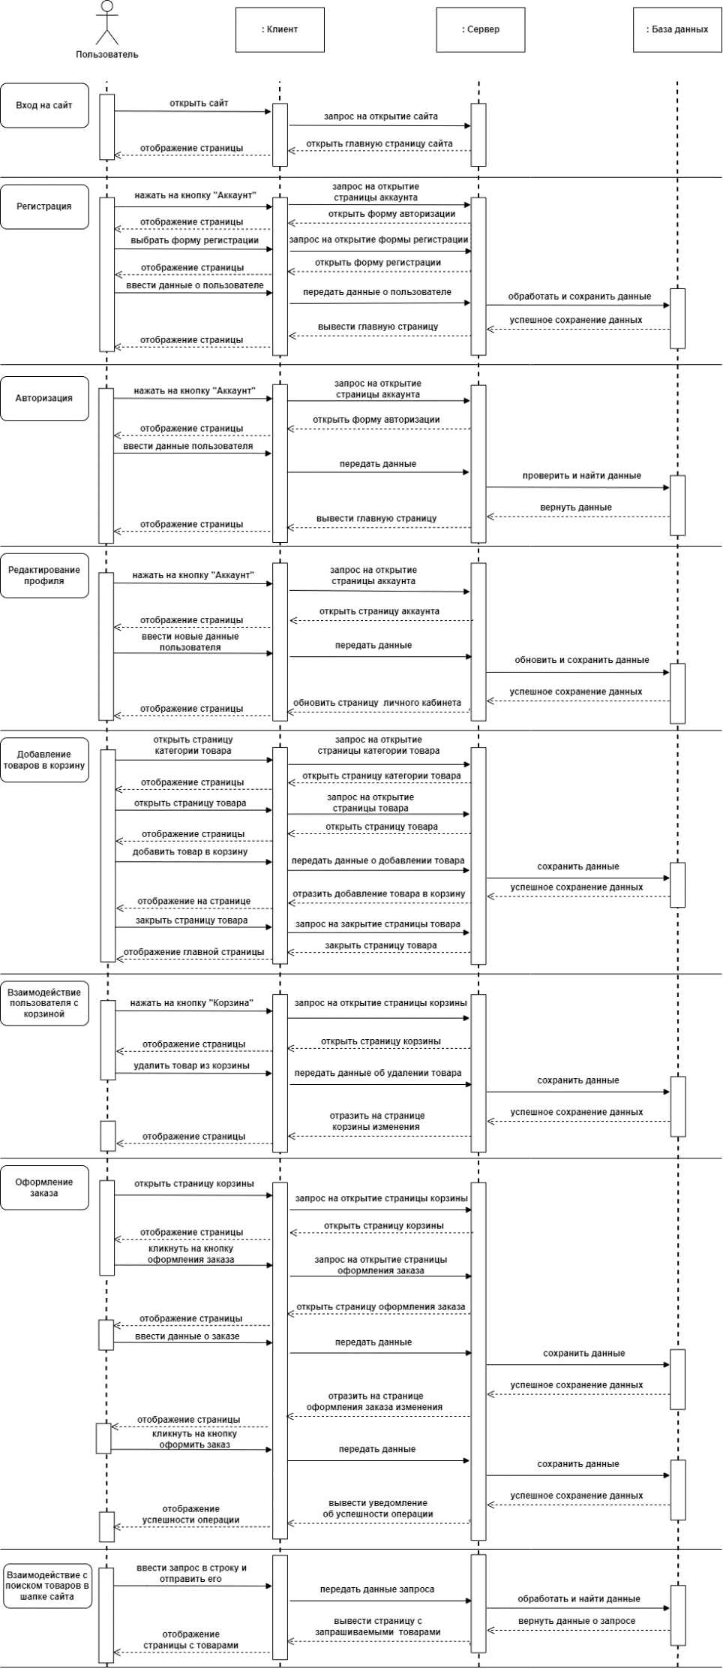

1. Sequence diagram
   1. Диаграмма состояний (Statechart diagram)

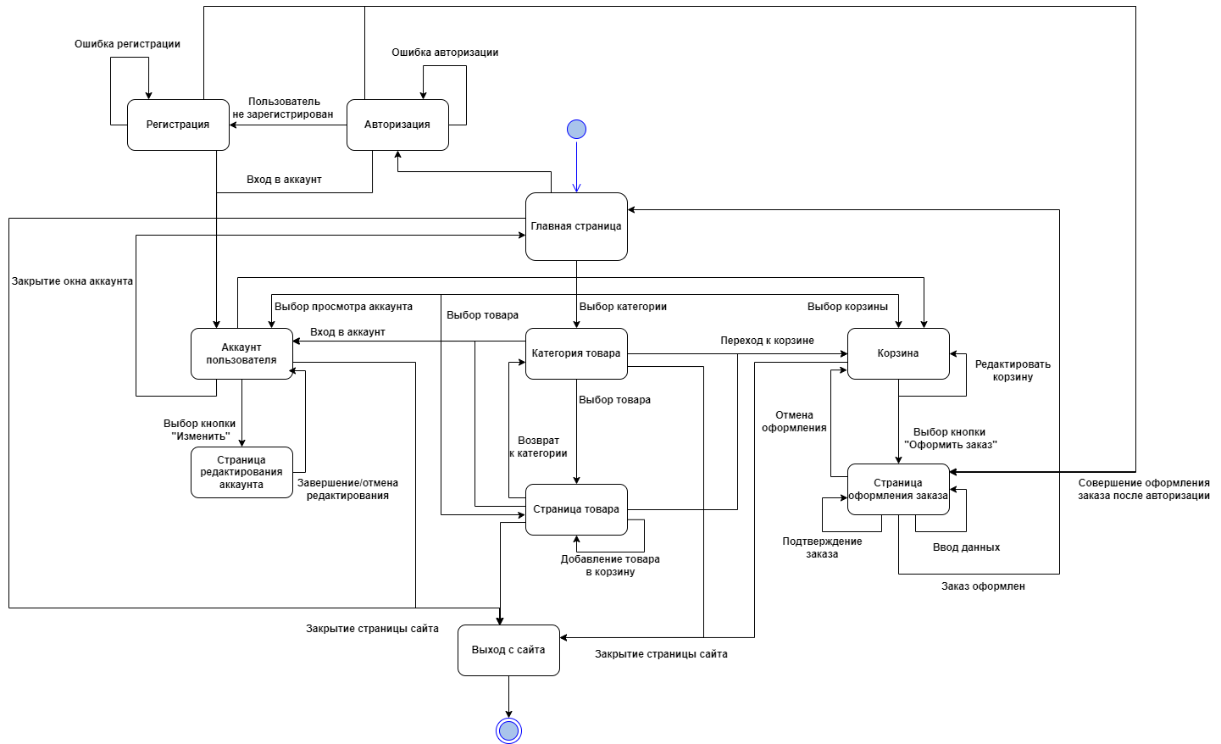

1. Statechart diagram
2. Порядок контроля и приемки работ

Контроль и приемка работ будут проводиться с помощью взаимодействия между исполнителями и заказчиком в отведенный для работы срок выполнения, включающие три этапа, описанных в пункте 2.5.

Работу планируется предоставлять заказчику в назначенный срок при наличии полной документации о системе в электронном, печатном виде. После проверки работы заказчик огласит приемку системы.

Вся документация о системе хранится в репозитории на платформе GitHub.

1. Реквизиты и подписи сторон

|  |  |
| --- | --- |
| ЗАКАЗЧИК:  Ст. преп. Тарасов В.С.  ____________________/________/ «_____»____________ 20____ г. | ИСПОЛНИТЕЛЬ:  Разработчик Бесхмельницына Д.Ю.  ____________________/________/  Разработчик Кирин Е.А.  ____________________/________/  «_____»____________ 20____ г. |